**Разборский Грегори Янов (Rozborski Gregori)**

29 мая 1799 г – крещение (НИАБ 1781-27-199, лист 128, №27/1799-р).

**НИАБ 1781-27-199:** Лист 128. **Метрическая запись №27/1799-р.**

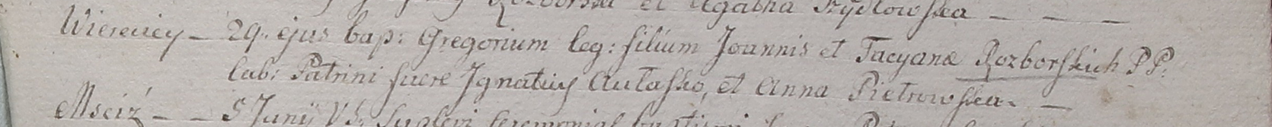

Дедиловичский костел Наисвятейшего Сердца Иисуса. 29 мая 1799 года. Метрическая запись о крещении.

Rozborski Gregori – сын крестьян с деревни Веретей.

Rozborski Joannis – отец.

Rozborska Tacyana – мать.

Aułasko Jgnatiusz – крестный отец.

Pietrowska Anna – крестная мать.

Linhart Hyacinthus – ксёндз.